Un país, dos pandemias
- Xulio Ríos
21/09/2020
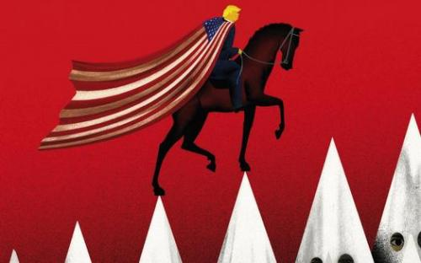
La gestión de la pandemia de la Covid-19 por parte del presidente Donald Trump se ha instalado inevitablemente en el debate político estadounidense, condicionado por la importante cita electoral del próximo 3 de noviembre. En el más reciente libro del afamado periodista Bob Woodward, que lleva por título “Rage” (Ira) y llegará a las librerías el próximo 15 de septiembre, se amerita que el inquilino de la Casa Blanca estaba, desde el primer momento, perfectamente informado de la gravedad de la enfermedad pero antepuso a ello sus intereses políticos preferenciales: no crear pánico, no perjudicar la economía, exaltar su gestión…, quitando hierro y evitando movilizar las inmensas capacidades del país más poderoso del mundo para proteger a los más vulnerables. Tan irresponsable actitud catapultó a EEUU a la cima de los países con más casos de Covid-19 diagnosticados en el mundo y a superar la cifra de 190.000 muertos.

Pero Trump no quiere hablar de esto, ningunea las cifras, desprecia a la ciencia y se escuda en culpar a China, convertida, una vez más, en el chivo expiatorio ideal. Su rival, el demócrata Joe Biden, le ha acusado de “traición” en toda regla por mentir al pueblo estadounidense. La primera vez que se vio con mascarilla a Trump en público fue el 11 de julio, diciendo entonces que era “patriótico” su uso cuando en los meses anteriores desaconsejaba ufanamente su utilización.

Consciente de su indefendible posición y fragilidad, el candidato republicano prefiere hablar de otra cosa. Entonces, se encara con las protestas contra el racismo presentándose como el más cabal defensor de la ley y el orden. Pero el racismo en EEUU es mucho más que un problema de orden público. Al negar también el racismo estructural de la sociedad estadounidense para contentar al supremacismo blanco que necesita de su lado en noviembre, todo su discurso pone el acento en la seguridad ciudadana, pero no de cualquier manera. No se trata de tomar medidas para garantizar una mejor seguridad para la población afroamericana sino de agravar el terror que sienten cada día millones de personas de color en un país donde los diferentes cuerpos policiales se destacan por su militarización y recurren al uso de las armas con más frecuencia y facilidad que en muchas otras latitudes.

Una investigación reciente de la CNN destaca que la población negra tiene tres veces más probabilidades de morir a manos de la policía que los blancos. Investigadores de Harvard concluyeron que entre las muertes provocadas por la policía en 17 estados, un 32 por ciento eran negros, a pesar de que solo representaban el 12 por ciento de la población.

Tras el cruel asesinato de George Floyd en mayo de este año se desataron numerosas protestas en EEUU y en el mundo en contra del racismo y de una brutalidad policial que no da tregua. Recientemente, fue el caso de Jacob Blake, que recibió siete balazos de un agente dejándolo paralítico. Y la espiral de violencia se desató nuevamente ante la inexistencia de respuestas políticas serias y dialogadas para superar esta crisis.

La combinación de devastación sanitaria y económica y la eclosión de la protesta racista con las elecciones de noviembre en la agenda ponen de manifiesto la severa crisis de la gobernanza en EEUU. La extrema politización de la información, la militarización al alza de las fuerzas del orden, la pervivencia de una cultura discriminatoria que hunde sus raíces en el fenómeno esclavista, consustancial a la identidad profunda del país, etc., conforman una crisis endógena de múltiples ramificaciones. Aunque la esclavitud fue abolida hace más de 150 años y que las leyes de derechos civiles abolieron las normas segregacionistas, las actitudes xenófobas persisten y es constatable una enorme resistencia a su superación en algunos estados.

El racismo estructural se ha convertido en EEUU en una forma de organización social, destaca la historiadora Valeria Carbone, para quien ser negro te remite a una serie de estructuras sociales y económicas de subordinación y justificadas por una ideología de supremacía de la raza blanca.

Y son también los negros, junto con otras minorías como los latinos, quienes más sufren los efectos de la pandemia. No porque biológicamente sean más proclives a ello sino porque su ubicación en el sistema y la falta de respuesta protectora acentúan su vulnerabilidad. El propio Floyd ejemplificó tristemente esta circunstancia: cuando le hicieron la autopsia, trascendió que además se había infectado del coronavirus antes de ser asesinado.

Vemos la paja en el ojo ajeno, y no vemos la viga en el nuestro, dice el refranero español. EEUU se despacha a gusto cada año emitiendo informes sobre la situación de los derechos humanos, incluidos los de las minorías, en todo el mundo. Con ello pretende realzar una autoproclamada superioridad ética y moral que sin embargo presenta un balance interno a cada paso más demoledor y justamente cuestionado.

- Xulio Ríos es director del Observatorio de la Política China

https://www.alainet.org/es/articulo/208977?utm_source=email&utm_campaign=alai-amlatina

